GOOGLE ФОРМЫ НА УРОКАХ АНГЛИЙСКОГО ЯЗЫКА

На просторах сети Интернет сегодня находится огромное количество ресурсов, которые можно использовать при обучении иностранным языкам. Образовательные онлайн-платформы предлагают уже готовые разработанные материалы на разные темы. Это облегчает работу учителя во много раз.
Больше всего меня заинтересовали тестовые материалы для контроля и проверки знаний обучаемых. Познакомившись и поработав с некоторых из них, я поняла, что мне всё-таки не хватает близости языкового материала с УМК, с которым работаю. И я решила для контроля знаний и умений составлять тесты сама. Изучив немало предлагаемых инструментов, сервисов и приложений, я остановилась на Google Forms. Некоторые коллеги называют мои разработки рабочими листами. Пожалуй, я с ними соглашусь, т. к. в данном приложении можно использовать задания различных типов.
Чем удобны Google Forms: простота в использовании, доступность, индивидуальное оформление, бесплатность, понятность. И самое главное для наших детей «рожденных в цифре» - мобильность, т. к. Google Forms адаптированы под мобильные устройства. Создавать, просматривать, редактировать, пересылать и выполнять тесты можно прямо с телефона. Я заметила, что ребята охотно выполняют тесты, проходят опросы и заполняют анкеты. Их первой реакцией были слова «Круто! XXI век!».
С помощью данного сервиса создаю и включаю в работу тесты на развитие и совершенствование следующих навыков: фонетических, лексических, грамматических, чтения, письма. В задания включаю видео и аудио файлы, картинки и фотографии. В тесты добавляю пояснения и комментарии. В сервисе Google Формы есть возможность создавать вопросы различных категорий: с выбором одного или нескольких вариантов ответов, с написанием краткого или развернутого ответа, с установлением соответствия, множественным выбором. Для заполнения формы можно использовать любой браузер. Их можно решать не только на занятиях, но и дома, что заметно разгружает время на уроке.
При создании тестовых форм можно сразу задать правильный вариант ответа и определить сложность вопроса в баллах. Сбор результатов работ обучающихся автоматизирован и сводится в единую таблицу Excel, которая отображается в личном кабинете учителя. По итогам оформляются все возможные варианты отчетной документации: сводная таблица, диаграммы популярности вариантов ответов, процентного соотношения участников из разных групп и т.д. Все ответы собираются в единый банк, что позволяет наглядно увидеть уровень подготовки и пробелы в знаниях каждого ученика. Это значительно экономит время, затрачиваемое на проверку и оценку знаний в условиях перенаполняемости класса.
На сегодняшний день мною созданы тесты для подготовки к ОГЭ и ЕГЭ по английскому языку по теме «Словообразование», тематические разноуровневые тесты по грамматике английского языка для ребят 5-11 классов. Тесты, викторины, анкеты, опросы публикую на собственном сайте или в группе класса в социальной сети «ВКонтакте», в качестве домашнего задания размещаю ссылки в «Дневник.ру». Так же использую их при осуществлении дистанционного обучения. Такой момент в учебном процессе возникает в случае карантина, длительного отсутствия ребенка или с детьми, находящимися на надомном обучении.
Приведу пример нескольких тестов по английскому языку.
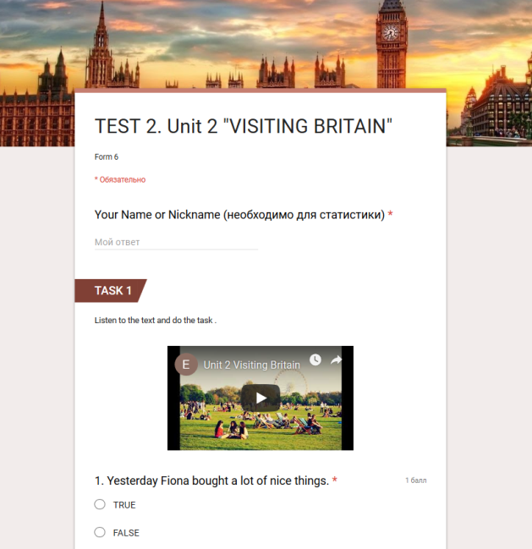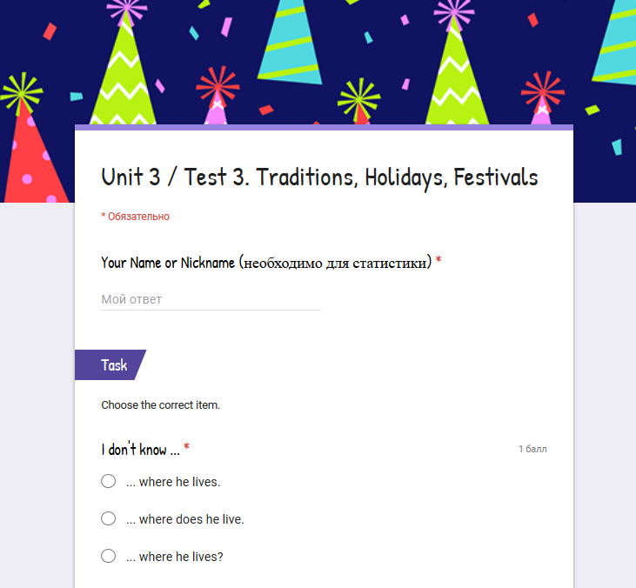
https://goo.gl/forms/EXkhBm1wUPJ0KEn32 https://goo.gl/forms/57opv1ZRs9YZfWW33

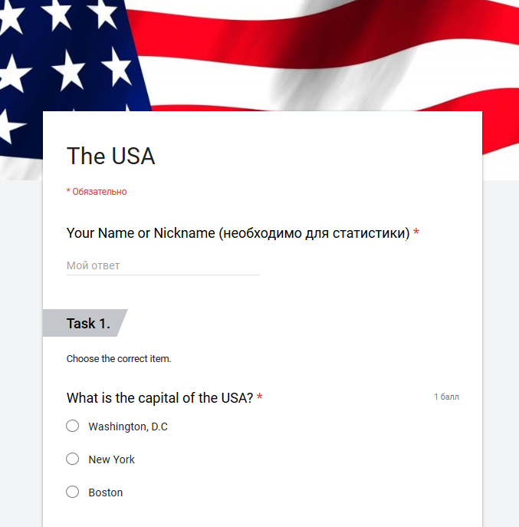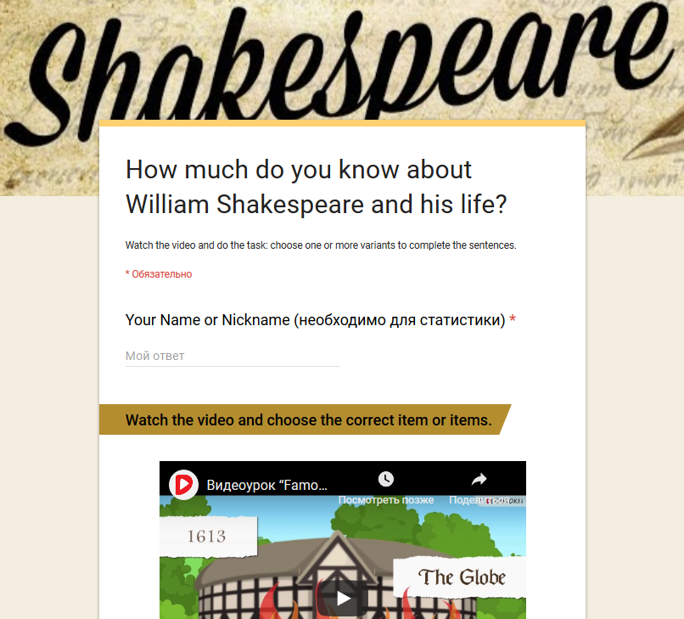
https://goo.gl/forms/Qyy8e4Xcvz8mBjk82 https://goo.gl/forms/9HQ2zVEkKJmcOXD62

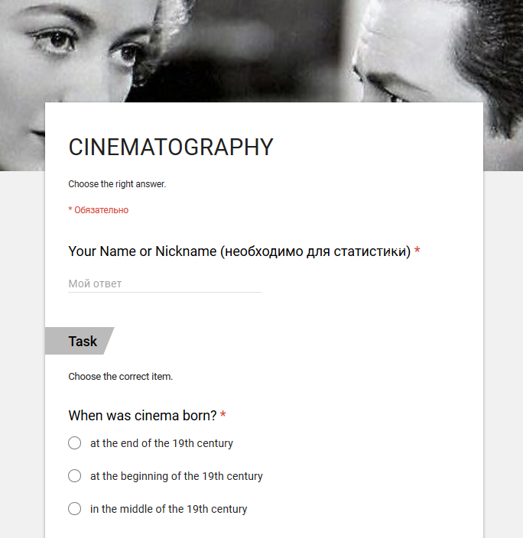 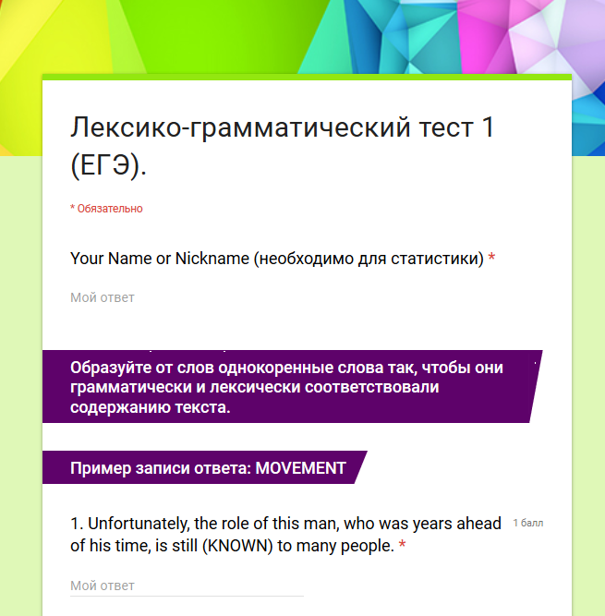https://goo.gl/forms/AKIEgzKqeOvBRCcA2 https://goo.gl/forms/evykqbLkghzXiatj2
Контрольный тест Unit 2. «Visiting Britain» для 6 класса по учебнику «Rainbow English» Афанасьевой О.В. и Михеевой И.В. состоит из 4 заданий и 28 вопросов:
1. Аудирование - 6 заданий.
2. Лексический тест - 6 заданий.
3. Грамматический тест - 6 заданий.
4. Лингвострановедческий тест - 10 заданий.
Тест был выполнен на уроке с помощью мобильных устройств. Обучающимся потребовались наушники, но об этом они были поставлены в известность заранее. На тест было выделено 40 минут, но многие справились раньше, что подтвердило эффективность данной формы работы. В оставшееся время удалось подвести результаты, сделать анализ ошибок и выполнить рефлексию.
Следующий тест Unit 3. «Traditions, Holidays, Festivals» для 6 класса по учебнику «Rainbow English» Афанасьевой О.В. и Михеевой И.В.. Этот лексико-грамматический тест состоит из 30 вопросов с выбором одного правильного вопроса. Здесь возникли технические трудности, т. к. не все дети имели гаджеты. Детям не было известно об этой работе. Но мной заранее были подготовлены бумажные варианты, это очень легко сделать, пустив тест на печать. Работа выглядит так:

Unit 3 / Test 3. Traditions, Holidays, Festivals
* Обязательно

Your Name or Nickname (необходимо для статистики) *

Task
Choose the correct item.

I don't know ... *
  - ... where he lives.
  - ... where does he live.
  - ... where he lives?

We are not sure ... *
  - ... when the train arrived?
  - ... when the train arrived.
  - ... when did the train arrive?
и т. д.

Третий тест полностью лингвострановедческий и основан на пройденной информации текстов учебника Unit 4. «The Country Across the Ocean». Это тест предназначен для проверки понимания прочитанного и контроля уровня усвоения материала учебника. Так как он изучался ребятами самостоятельно во время карантина, то и тест они выполняли дома.
Тест «How much do you know about William Shakespeare and his life?» для 8 класса нацелен на контроль навыков аудирования. За основу взяты видеоматериалы с сайта https://videouroki.net/video/8-famous-people-william-shakespeare.html. Разработан тест с выбором одного или нескольких вариантов ответа. Видеоролик ребята смотрели всем классом на экране, а тест выполняли самостоятельно. Тест был использован в рамках изучения Unit 2. «Performing Arts: Theatre».
Следующий тест «Cinematography» Unit 3. «Performing Arts: Cinema» для 8 класса предусматривает задания для поискового чтения. Его цель – быстрое нахождение в тексте вполне определенных данных (фактов, характеристик, цифровых показателей и т.д.). Ребята должны были дома прочитать текст из учебника и познакомиться с материалом по теме «Кинематограф» в рамках технологии «перевернутого обучения» и далее выполнить тест, который являлся для ребят индикатором понимания прочитанного и умения работать с текстом. Тест можно было проходить несколько раз.
Последний тест из серии «Поготовка к ЕГЭ. Словообразование» состоит из 25 заданий, где нужно образовать от выделенных слов однокоренные так, чтобы они грамматически и лексически соответствовали содержанию текста. 11-классники легко справляются с подобным заданием, как на уроке, так и дома. Некоторые говорят, что выполняют мои тесты даже в общественном транспорте, что говорит об их простоте использования «в любом месте и в любое время».
Подводя итоги, скажу: сервис «Google Forms» - самый легкий способ создания онлайн-заданий, это простой и эффективный инструмент, который всегда под рукой у любого владельца Google аккаунта. Они способны решить множество задач учителя: создание анкет, добавление формы обратной связи на сайт, дистанционная проверка домашнего задания, проведение онлайн-тестирования или онлайн-олимпиады с большим количеством участников. С помощью Google Форм мгновенно, бесплатно, без регистрации на дополнительных сервисах и интеллектуальных усилий создаются тесты, которые без сбоев собирают результаты и аккуратно выглядят.

